**Азарова Надія Михайлівна**

**вчитель початкових класів**

**комунальна установа**

**Сумська загальноосвітня**

**школа І-ІІІ ступенів №27**

**Урок трудового навчання**

**3 клас**

**Тема: Вишивання як різновид народної художньої творчості. Вишивання хрестиком.**

**Мета:** ознайомити учнів зі зразками вишивок, традиційними узорами і кольорами; навчити вишивати хрестиком; поглибити знання про український вишитий рушник; сприяти вихованню наполегливості та цілеспрямованості, посидючості та вміння доводити почату справу до кінця.

**Обладнання:** виставка вишитих речей «Українська народна вишивка», різні види кольорових ниток, клаптики тканини для вишивання, аркуш паперу, нитки для вишивання, голки, ножиці, аудіозапис пісні «Пісня про рушник».

**Хід уроку**

**I. Підготовка робочих місць.**

**II. Організаційний момент**

Продзвенів і стих дзвінок.

Починається урок.

Всі за парти тихо всілись

І на мене подивились.

Подаруйте мені свої гарні, милі, світлі усмішки і почнемо урок.

**ІІІ.** **Повідомлення теми і мети уроку.**

Сьогодні ми поговоримо про чудовому країну мистецтва - Країну вишивок. Тут ми ознайомимось з різними зразками вишивок, які прикрашають одяг, оселю. Потренуємося і самі вишивати.

**IV.** **Розгляд зразків вишивок.**

Розгляньмо виставку вишивок майстерності нашої місцевості. *(Діти розглядають виставку).*

Які вишиті предмети є на виставці? *(Серветки, рушники, фартушки, подушки та ін.)*

* Які вишивки є у вас дома?

- Що ви хотіли б мати з цих вишивок у себе вдома?

**V**. **Пояснення нового матеріалу**

**1.Розповідь про вишивку.**

Вишивка - один із видів декоративно-прикладного мистецтва, його коріння сягає в глибоку давнину.

Найдавнішою знахідкою археологи вважають рештки золотого шита на шовковій тканині пурпурного кольору, яку було знайдено в селі Ковалівка

на Миколаївщині, після розкопок Соколової могили. Цю вишивку спеціалісти відносять до І ст.

Мистецтво художньої вишивки дуже високо цінувалося у часи Київської Русі. Наприкінці II ст. Анна Янка - дочка великого князя Всеволода, як свідчать дослідники, заснувала в Києві, в Андріївському монастирі, школу, де дівчата вчилися вишивати, в ті часи вишивали одяг та предмети побуту багатих, знатних людей золотом і сріблом. Про це свідчать фрескові і мозаїчні настінні картини Софійського собору в Києві, на яких зображена родина Ярослава Мудрого.

Традиції мистецтва вишивання постійно розвивалися. В 14-16 ст. кольоровим шовком і золотими нитками прикрашали весільні рушники,

святкові сорочки з тонкого лляного полотна, хустки. Вишивання було

розповсюджене серед жінок заможних сімей .

Поступово вишивка почала входити в повсякденне життя всіх шарів населення, ставати одним з основних занять , почала розвиватися..

Вишивкою прикрашали сорочки, хустки, пояси. Вишивали рушники серветки, скатертини , наволочки.

Майже кожна область, кожний район, а часто і окремі села з покоління в покоління, від матері до доньки, передавали свої улюблені кольори, візерунки. Тому за кольором, орнаментом на виробах можна визначити місце їх створення. Народні майстри старанно зберігають свої традиції.

На Київщині вишивали червоним і чорним, на Полтавщині — білим, блакитним, кольором беж.

Дуже поширена на Сумщині вишивка двома кольорами (червоним і чорним). На Охтирських рушниках інколи замість чорного кольору зустрічається синій, а в Лебединському районі – жовтий.

Високими художніми якостями відзначаються вишивки Липоводолинського та Роменського районів, виконані вирізуванням і лічильною гладдю в білих, сірих і світло-коричневих тонах. На рушниках центральної частини області переважним є червоний колір із додаванням чорного та білого (на небіленому полотні). У Ямпільському районі збереглися традиції двоколірних вишивок (сірий з червоним, білий з чорним). Незвичайність кольорових сполук вирізняє вишивки Конотопського району. Особливе зацікавлення викликають поліхромні зразки народної вишивки. Тростянецький район славиться переважно двоколірною гаммою (чорним із червоним, чорним із сірим, білим із світло-коричневим).

З’явилося більше сотні різних швів. (Показ)

З історії вишивки відомо, що шов “хрестик” поширився в Україні дуже давно, більше 100 років тому. Вишивкою хрестиком прикрашали і зараз прикрашають блузи, сукні, серветки, рушники, фартушки, сумки та багато інших необхідних у побуті речей.

**2. Прослуховування грамзапису**

Звучить аудіозапис “Пісні про рушник”.

* Про що співається у пісні?

Хто уважно прислухався до слів пісні, то дізнався, яку роль відіграє рушник у житті людини.

І сучасну, й традиційну оселю в Україні важко уявити без рушників. Їх вишивають і досі. Для краси в домі, на щастя в ньому, просто так, для душі.

* А де вішали рушники? *(Над вікнами, над дверима, на покутті)*

Це обереги від всього злого, що може зайти в дім.

* А де люди використовували вишиті рушники? (*На щастя-долю давала його мати, коли виряджала сина в дорогу. Як знак згоди на шлюб дівчина подарувала їх старостам. У нього загортали дитинку, яка з'являлася на світ. На рушниках опускали в яму домовину. Для окраси хати, хлібом - сіллю на вишитому рушнику зустрічають дорогих гостей, в день весілля наречені стають на вишитий рушник).*

“Хай стелиться вам доля рушниками” кажуть, бажаючи людині щастя.

Віднині ви знатимете, як добре мати їх у світлиці.

**VI. Фізкультхвилинка**

Два прихлопи, три притопи

На носок, на каблучок.

Руки - вліво, руки - вправо, -

Ми танцюємо гопачок.

Раз - присядьте, два - присядьте -

Гарний настрій!

Покружляли, повертілися

І тихенько всі ми всілись.

**VII.** **Тренувальні вправи з вишивання.**

**1.Приготування робочих інструментів майстринь.**

(тканина, нитки, голка, п’яльця, наперсток, ножиці, сантиметрову стрічку, шпильки, копіювальний папір).

**2. Ознайомлення з правилами безпечної роботи під час вишивання**

**Правила користування ножицями**

1. Ножиці для ручної праці повинні мати заокруглені кінці.

2. Клади ножиці так, щоб вони не виступали за край робочого місця.

3. Не працюй тупими ножицями , а також ножицями зі слабким кріпленням.

4. У процесі різання уважно слідкуй за розміткою.

5. У процесі роботи тримай матеріал пасивною рукою так, щоб пальці були осторонь від гострого леза.

6. Не розмахуй ножицями, під час різання не ходи, а також не підходь занадто близько до того, хто ними працює.

7. Після роботи ножиці тримай складеними, бажано в чохлі.

**Правила користування голкою**

**1.** Голку тримай тільки з протягнутою ниткою в гольнику або футлярі.

2. Не вколюй голку в свій одяг.

3. Не бери голку в рот.

4. Запасні голки зберігай у футлярі або гольнику.

5. Не використовуй голку замість булавки.

6. Під час зшивання цупких матеріалів (шкіра, штучне хутро, картон) попередньо в місці зшивання зроби отвори шилом.

7. Під час шиття користуйся наперстком.

**3.Ознайомлення з технологією виготовлення виробу**

Зараз ви самі попробуєте створити такий символ, такий оберіг - вишитий рушничок ,у техніці вишивання хрестиком.

Уважно подивіться, як виконується цей шов.

1. **Технологія виготовлення виробу.**

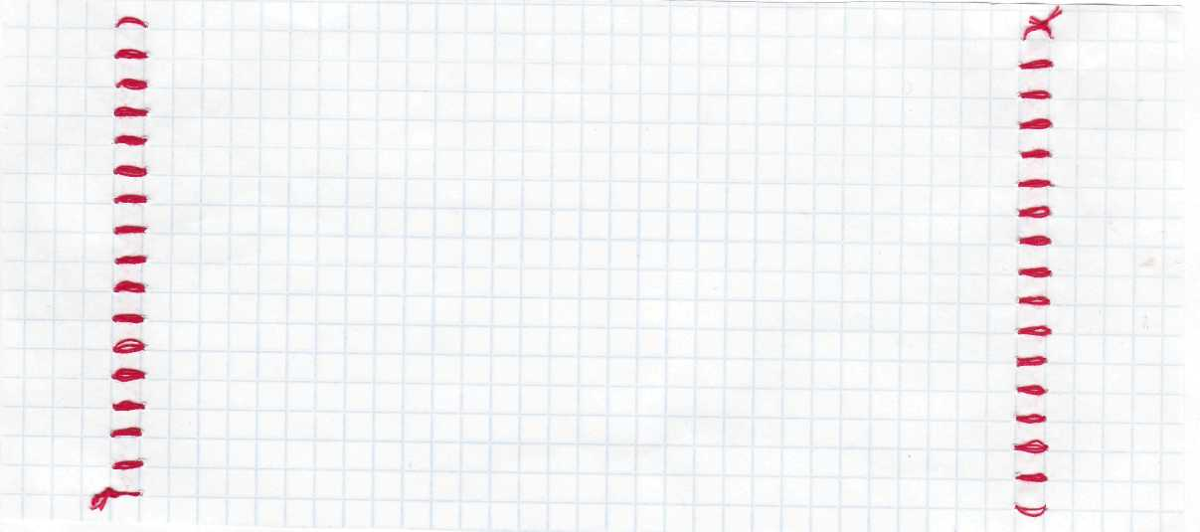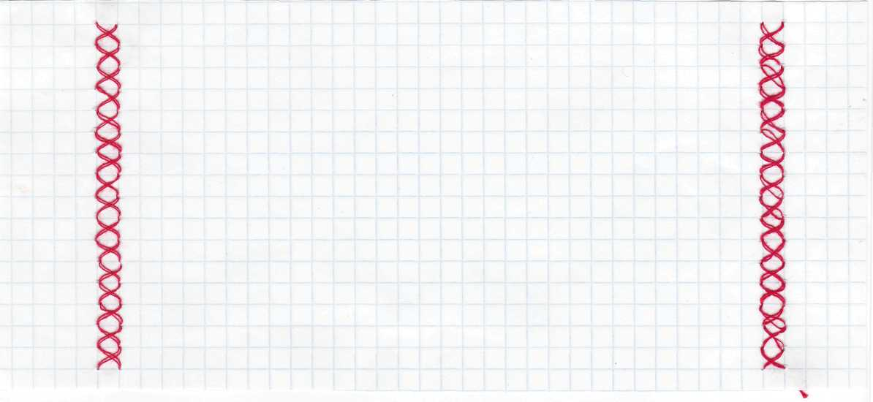

Він складається з двох косих стібків, які перехрещуються. Вишивати слід зліва направо. Виконавши один такий стібок (учитель демонструє), робочу нитку переводять навиворіт, роблять прямий стібок, виводять її на лицьовий бік і накладають другий стібок, перехрещуючи з першим. Утворюється хрестик.

Зручно виконувати одразу цілий ряд хрестиків: тоді всі стібки прокладають в один ряд зліва направо, а потім перекривають їх у зворотному порядку. На вивороті утворюється рівний рядок вертикальних стібків *(учитель демонструє).*

**4. Планування наступних трудових дій, відбір матеріалів та інструментів і закріплення нового матеріалу.**

Учитель, виконуючи роботу, демонструє дітям. Показує, який малюнок утворюється на зворотній стороні

**5. Самостійна робота учнів**

Учитель слідкує за роботою учнів, допомагає їм.

**VIII.** **Підсумок уроку та аналіз виконаних робіт**

**IX.** **Прибирання робочих місць.**